14. Juni 2020
Was die Grenzschliessung konkret bedeutete, ist mir am letzten Samstag sinnfällig geworden. Von Rodersdorf aus ging ich mit Ernst auf einen einstündigen Spaziergang. Schnell waren wir an der französischen Grenze. Obwohl bekannt war, dass am Montag alles wieder offen sein würde, warnte er vor einem Grenzübertritt. Auf einem Hundespaziergang in der Nähe von Basel sei er auf einem Wanderweg irrtümlich über die grüne Grenze geraten. Schweizer Soldaten, die der Grenze entlang patrouillierten, hätten ihn gesehen, und er habe eine Busse von 130 Franken bezahlen müssen. Er war empört über dieses absurde Grenzregime. Vor allem hier in Rodersdorf gehe das gar nicht. Leymen und Biederthal im Elsass bildeten eine Einheit mit Rodersdorf. Der Tierarzt zum Beispiel sei für alle drei Dörfer diesseits und jenseits der Grenze zuständig. Trotzdem sei die Strasse an den Grenzen verbarrikadiert worden. Allerdings habe es die ganze Zeit Leute gegeben, die sich zu Fuss oder per Fahrrad seitlich in die Büsche geschlagen und die Grenze überquert hätten, wenn es weder Polizei noch Militär in der Nähe hatte.
Wir gingen auf einem Feldweg der Grenze entlang ins Tal hinunter, kamen zum Strässchen Richtung Biederthal, und tatsächlich war hier die Grenze mit einem Gitter abgesperrt, und ein Plakat wies auf die Corona-Situation hin. Ich fotografierte, und da kam gerade ein Radfahrer von der französischen Seite her, umfuhr die Grenzsperre elegant und ohne abzusteigen.

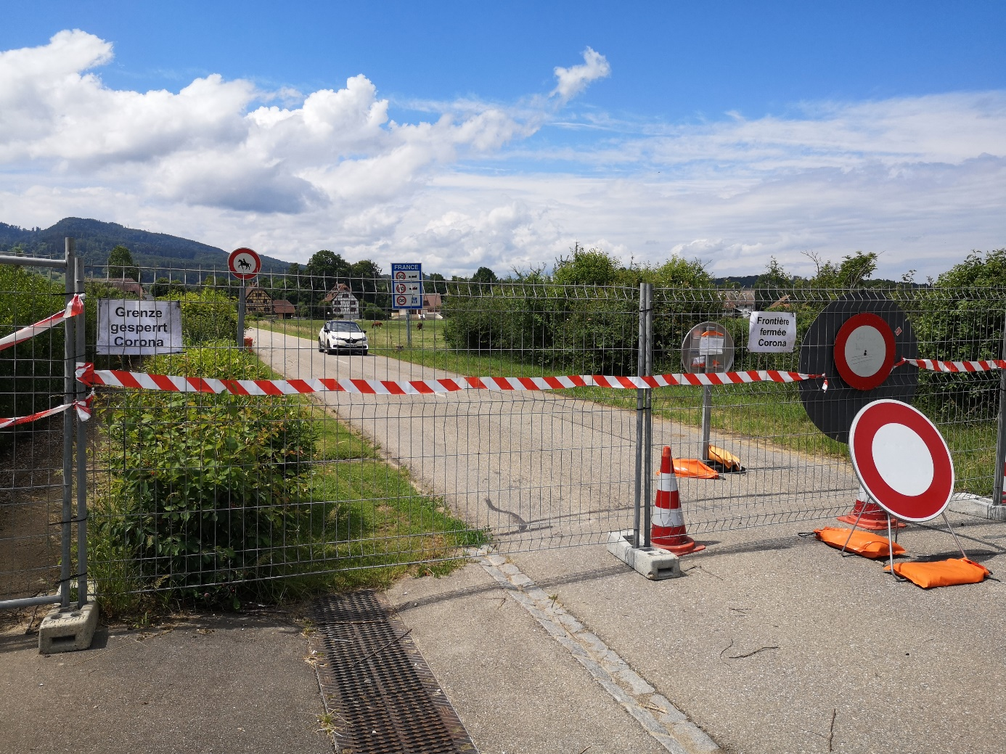

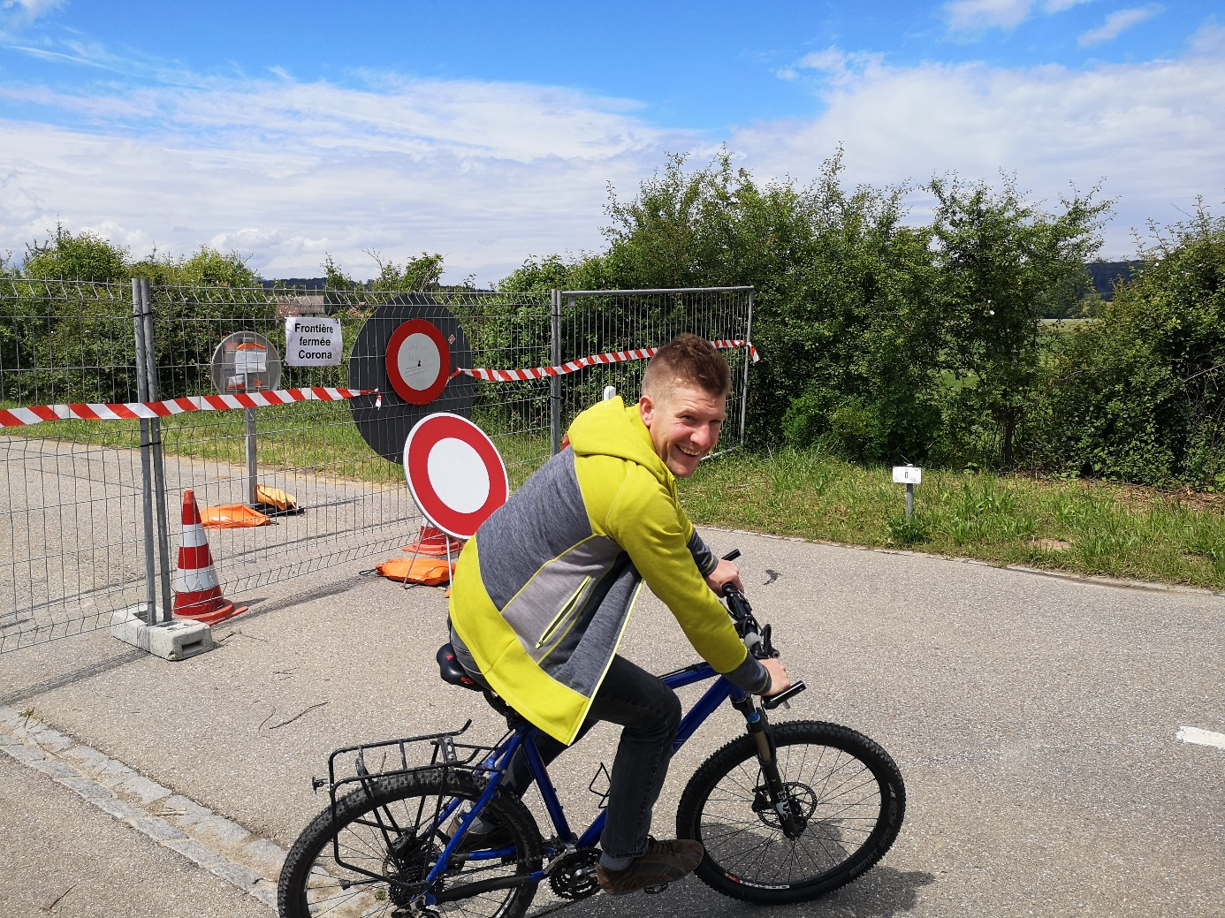

In Rodersdorf hätten sich alte Menschen an die Situation während des Zweiten Weltkriegs erinnert gefühlt, sagte Ernst. Auch damals sei die Grenze gesperrt und bewacht gewesen, und trotzdem habe es einen heimlichen Grenzverkehr gegeben.
Tobias Kaestli
Am Wald 11
2532 Magglingen

